PRESS RELEASE
Kamis, 11 Juli 2024

Bawaslu Kota Kendari Lakukan Identifikasi dan Pemetaan Kerawanan Pada Pilkada Tahun 2024, Ini Hasilnya!
Kendari – Badan Pengawas Pemilihan Umum (Bawaslu) Kota Kendari merilis hasil identifikasi dan pemetaan kerawanan Pemilihan Wali Kota dan Wakil Wali Kota Tahun 2024 berbasis data indeks Kerawanan Pemilu (IKP) Tahun 2024 yang telah diluncurkan pada tahun 2022 oleh Bawaslu RI.
Anggota Bawaslu Kota Kendari, Arham, SP., MP menjelaskan bahwa ada 7 indikator kerawanan, diantaranya yaitu adanya informasi pelanggaran saat pemungutan suara di Pemilu/ Pilkada.
“Jika melihat data Pemilu tahun 2019 lalu, pada indikator ini terdapat 9 kejadian, kemudian pada Pemilu 2024 terdapat 4 kejadian,” terang Arham (11/07/2024).
Lebih lanjut Kordiv Hukum, Pencegahan, Parmas dan Humas Bawaslu Kota Kendari ini mengungkapkan bahwa terdapat indikator kerawanan Pemilu sebelumnya yang sudah tidak terjadi pada Pemilu Tahun 2024 di Kota Kendari. Begitu pula sebaliknya terdapat indikator kerawanan Pemilu sebelumnya tidak terjadi pada Pemilu 2019 namun malah terjadi pada Pemilu 2024.
Berikut tabel hasil identifikasi indikator kerawanan berdasarkan jumlah kejadian pada Pemilu 2019 dan 2024.
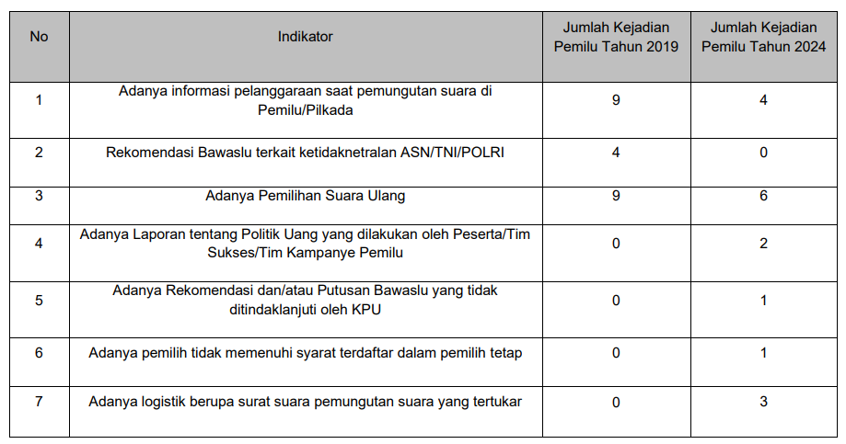
Terkait potensi kerawanan-kerawanan tersebut, Arham menerangkan bahwa Bawaslu Kota Kendari telah merancang langkah-langkah mitigasi atau pencegahan yang perlu dilakukan.
“Misalnya terkait netralitas ASN/TNI/Polri, mitigasinya yaitu dengan rutin menyampaikan imbauan maupun sosialisasi terkait netralitas ASN/TNI/Polri. Selain itu juga perlu meningkatkan koordinasi aktif dengan stakeholder terkait,” tambahnya.
Langkah mitigasi dan pencegahan yang perlu dilakukan dapat dilihat pada tabel berikut:
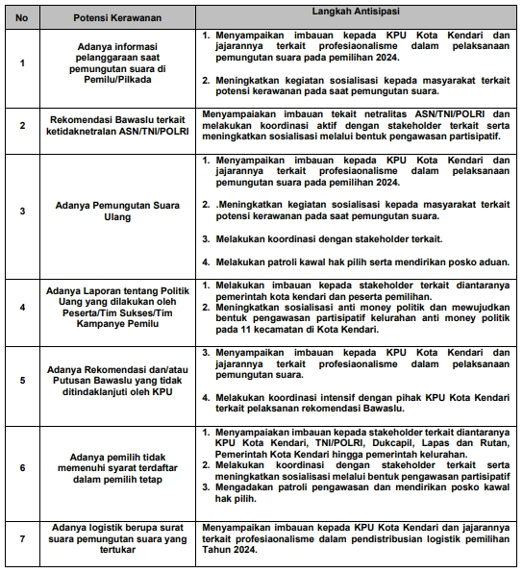
Terakhir, Ia mengajak kepada semua pihak baik penyelenggara, pemerintah daerah maupun masyarakat untuk Bersama-sama menyukseskan pelaksanaan Pemilihan Tahun 2024 sehingga mampu melahirkan pemimpin yang jujur dan berintegritas.
“Partisipasi Masyarakat sangat penting untuk mencegah terjadinya pelanggaran pada pemilihan. Pencegahan dimulai dari diri sendiri, keluarga dan lingkungan sekitar. Peran aktif masyarakat untuk melaporkan dugaan pelanggaran juga sangat kami harapkan. Ayo laporkan kepada jajaran Bawaslu terdekat jika melihat atau mengetahui terjadinya dugaan pelanggaran,” pungkasnya.

Narahubung : M. Ahlan (085222335511)
Dokumen Pemetaan Kerawanan Pemilihan Tahun 2024 dapat diunduh pada link : https://s.id/ikp-kdi\
Foto
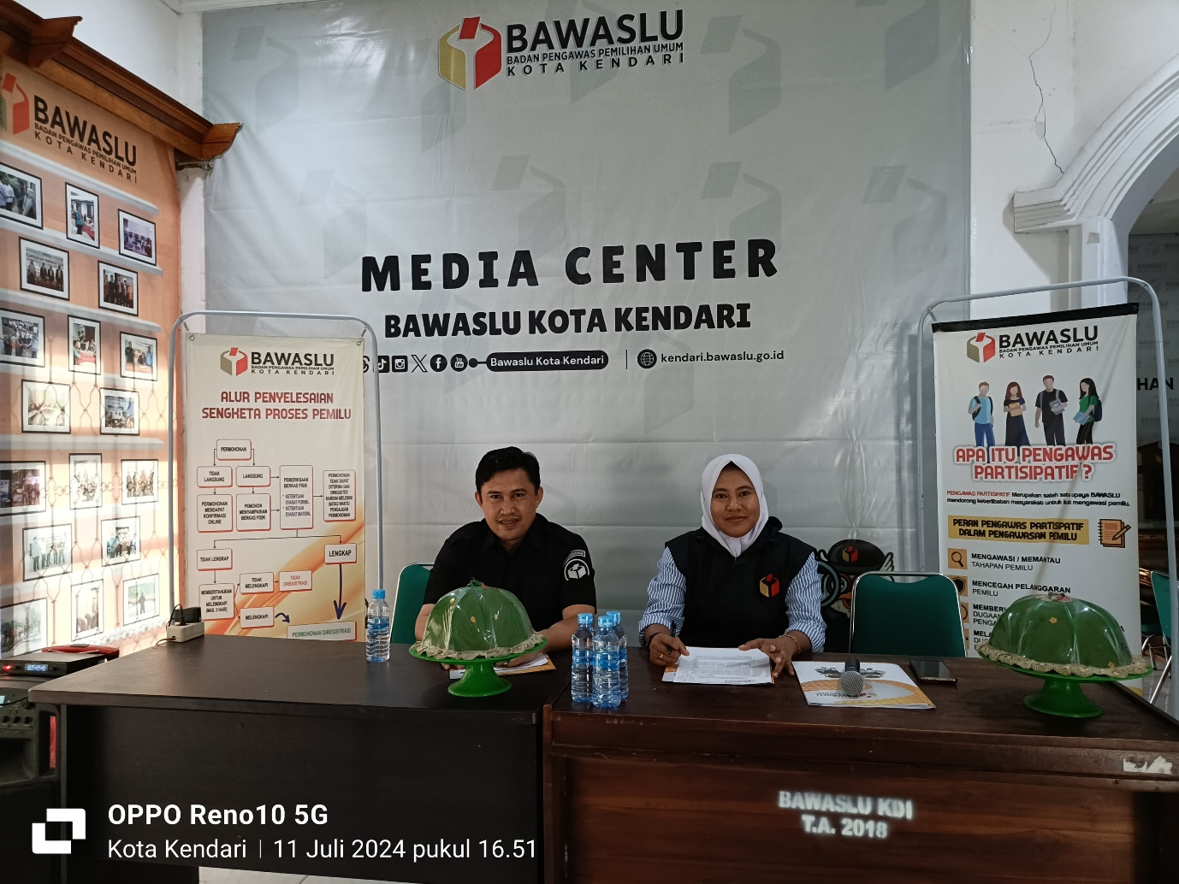
Ketgam : Pimpinan Bawaslu Kota Kendari Arham, SP., MP (kiri), Wa Ode Nur Iman, S.Pd., M.Pd (kanan)

